Особенности оценки недвижимости за рубежом. Вьетнам.

В последнее время большинство инвестиционных компаний ищут новые пути инвестирования. Одним из перспективных направлений в данной области являются инвестиции в развивающуюся ударными темпами экономику азиатских стран. Наряду с общеизвестным феноменальным ростом экономики Китая особое место занимает экономика Вьетнама. Интерес к Вьетнаму кроется в высоком спросе на недвижимость в развитых мегаполисах и курортных городах при относительно низкой себестоимости строительства, достигаемой за счет дешевой рабочей силы как при проведении строительных работ, так и при производстве строительных материалов. К примеру, один из таких основных материалов как кирпич, до сих пор производят в многочисленных общинах, практически без применения современных технических средств. На рисунке 1 показан ассортимент одного из многочисленных предприятий, занимающихся производством и реализацией строительных материалов.
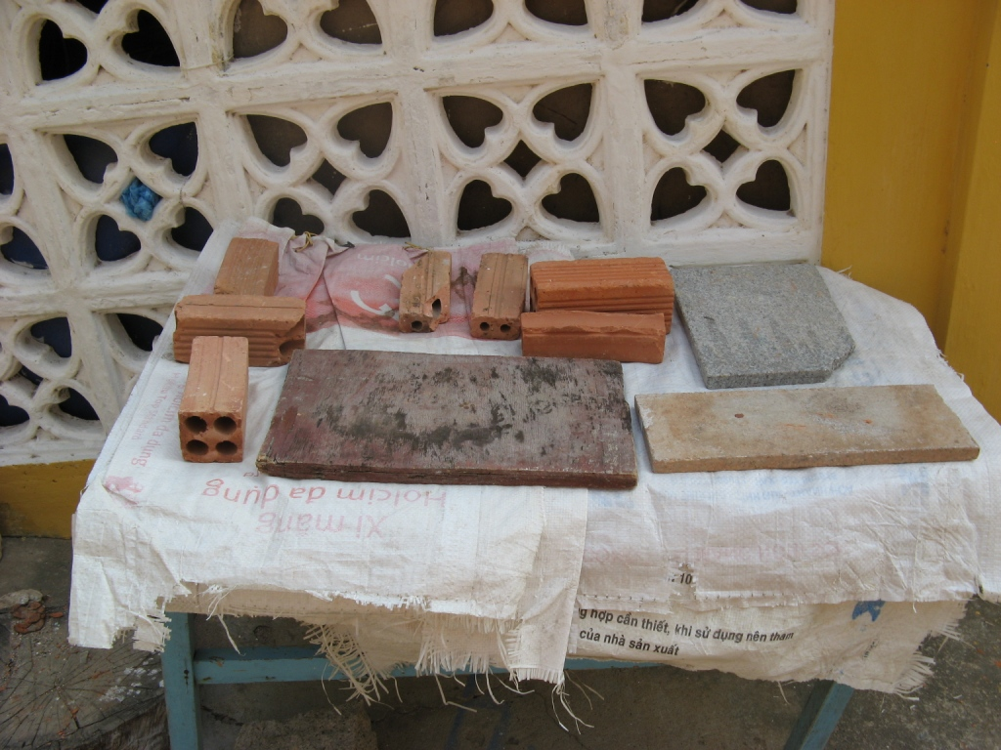

Рисунок 1. Типичный местный магазин стройматериалов (витрина)

Развитие экономики и повышение инвестиционной привлекательности региона в свою очередь предопределяет развитие консалтингового рынка, в частности необходимость услуг оценочных фирм. Данные услуги могут быть востребованы как местными, так и иностранными игроками рынка.
Рассмотрим особенности оценки недвижимого имущества в случае заинтересованности российских инвесторов, поскольку в данном случае оценка должна проводиться в соответствии с Российским законодательством. В настоящее время оценочная деятельность проводится на основании Федерального закона «Об оценочной деятельности в Российской Федерации», № 135-ФЗ от 29.07.98 г., федеральными стандартами оценки №1, 2, 3, утвержденными приказами Минэкономразвития России от 20 июля 2007 г. №№ 256, 255, 254, а также стандартами саморегулируемых организаций, в которых состоят оценщики.
Для расчета рыночной стоимости объекта недвижимости используются три основных подхода:
- сравнительный подход;
- доходный подход;
- затратный подход.
Одним из основных условий применения сравнительного подхода является наличие развитого рынка недвижимости. В условиях недостаточно развитого рынка недвижимости, а также относительно низкой достоверности и полноты полученной информации об объектах-аналогах, применение этого метода нецелесообразно.
В настоящее время активно развивающемуся рынку недвижимости должны способствовать средства массовой информации, рекламирующие предложения по продаже объектов недвижимости. Специфика Вьетнама заключается в ограниченном объеме представляемой информации по предлагаемым к продаже объектам недвижимости, достаточно редко содержащую запрашиваемую цену, поскольку сделки, как правило, носят закрытый характер и окончательная цена определяется путем торгов только при личном присутствии продавца либо посредника (маклера).
По этим причинам оценщик, как правило, отказывается от применения сравнительного подхода, руководствуясь принципом достоверности используемой в процессе оценки информации.
Доходный подход позволяет рассчитать стоимость имущества путем пересчета ожидаемых будущих доходов на дату оценки. Сумма приведенных стоимостей будущих доходов будет являться стоимостью имущества на дату оценки. Этот подход соединяет в себе оправданные расчеты будущих доходов и расходов с требованиями инвестора к конечной отдаче на вложенный капитал. Указанные требования отражают различия в рисках, связанных с типом объекта оценки, условиями национального и местного рынков и др.
В связи со сложностью прогнозирования в быстро меняющейся ситуации развивающего рынка недвижимости, недостатком доходного подхода можно считать возможность неточного определения ставки дисконтирования и денежных потоков.
Доходный подход требует тщательной оценки будущих доходов и расходов, связанных с функционированием объекта в соответствии с вариантом наилучшего и оптимального использования. Если с определением наиболее эффективного использования трудностей возникнуть не должно, то с определением уровня рыночных арендных ставок на оцениваемые объекты появляются аналогичные трудности, рассмотренные ранее в сравнительном подходе. Исключение составляют лишь отели, здесь применение данного подхода достаточно оправдано, при условии получения полной и достоверной финансовой и рыночной информации.
На особенности проведения оценки объектов недвижимого имущества с использованием традиционных методов затратного подхода оказывает влияние низкая себестоимость строительства, вытекающая из низкого уровня цен на строительные работы и материалы.
В основе затратного подхода лежит принцип замещения, согласно которому благоразумный покупатель не заплатит за недвижимость сумму большую, чем та, в которую обойдется приобретение или создание имущества равной полезности. Следовательно, с точки зрения затратного подхода стоимость любого объекта оценки зависит от величины полных затрат (издержек) инвестора на создание или приобретение идентичного или аналогичного объекта при существующем на дату оценки уровне цен, а также от степени его изношенности. Другими словами стоимость объекта оценки в рамках затратного подхода равна стоимости его воспроизводства, то есть разности между стоимостью его создания (приобретения) и его износом. В дальнейшем к полученной величине добавляется стоимость земельного участка.
С оценкой свободных и застроенных земельных участков достаточно проще. В настоящее время во Вьетнаме практически отсутствует сложившийся рынок земельных участков. Причины – азиатский менталитет (черные маклеры и обсуждение цен во время торговли), а также распоряжение землей и определение цены земельного участка путем постановлений местных органов власти – «Народных комитетов муниципальных образований». Поскольку нормативная цена постоянно актуализируется, при отсутствии информации о сделках купли-продажи земельных участков, в рамках затратного подхода ее можно принимать равной рыночной.
Нормативы стоимости строительства улучшений (аналогичные справочникам УПСС «КО-Инвест») также определяются «Народным комитетом муниципального образования» и индексируются ежегодно. Данные нормативы можно сопоставить с текущей рыночной информацией и при необходимости ввести корректировку. Основная задача будет состоять в правильном определении уровня прибыли предпринимателя.
Подытожив сказанное, можно отметить, что с расширением географии инвестирования за счет стран с развивающейся экономикой, растет и рынок оказания консалтинговых услуг, где оценочная деятельность занимает доминирующие позиции. Фирмы намеренные завоевывать места под солнцем в данном сегменте рынка должны адаптироваться к условиям отсутствия специализированной методической базы для оценки зарубежных объектов недвижимости, а также полноценной исходной информации необходимой для проведения расчетов.
Сложившаяся экономическая ситуация во Вьетнаме оказывает влияние на развитие рынка недвижимости, а также на особенности применения различных подходов к оценке. Применение методов сравнительного и доходного подходов к оценке объектов недвижимого имущества обусловлено наличием полной и достоверной исходной информации, подтвержденной компетентными источниками. В настоящее время необходимую информацию можно найти лишь в печатных изданиях и Интернет-ресурсах мегаполисов.
Отсутствие качественного информационного материала для расчетов методами сравнительного и доходного подходов не допускает их применения, оставляя наиболее подходящим и достоверным затратный подход. При условии наличия информации об уровне прибыли инвестора, а также полноценной информации по количественным и качественным строительным характеристикам, данный подход покажет достаточно точный результат, рекомендуемый для использования при принятии различных управленческих решений.

